МБДОУ «Детский сад присмотра и оздоровления № 6 «Звездочка» города Азнакаево Азнакаевского муниципального района РТ

Конспект занятия по экологии

на тему: «Огород» в подготовительной логопедической группе № 11

Воспитатели:
Аминева Л.Х.,
Харрасова Д.Г.

Программное содержание:
- ознакомить с овощами – как с источником витаминов;
- формировать представления о важности витаминов для здоровья человека;
- расширять представления об овощах, особенностях их произрастания и хранения;
- формировать представления об условиях для выращивания огородных растений;
- воспитывать уважение к труду человека на огороде, к умению добиваться результата;
- воспитывать бережное отношение к своему здоровью;
Оборудование: Муляжи овощей, картинки с изображением овощей, таблички со словами по данной теме, стенд «Овощи», корзина;
иллюстрации «Огород», «Овощи в корзине»
Занятие:
Педагог - Здравствуйте ребята, я предлагаю вам поиграть в игру.
Подвижная игра «Овощи»
(дети встают в круг, повторяют движения за педагогом)
Дети в огород идут, (маршируют)
А там овощи растут, (поднимают руки вверх)
Дети спинки наклоняют, (наклоняются)
Овощи все собирают (изображают сбор овощей)
Вырос у нас чесночок, (дотрагиваются пальцев при названии каждого овоща)
Перец, томат, кабачок
Тыква, капуста, картошка,
Лук и немножко горошка,
Овощи мы собирали, (сжимание и разжимание пальцев на обеих руках)
Ими друзей угощали (передают овощи друг другу).
Дидактическая игра «Что принесла кукла Катя?».

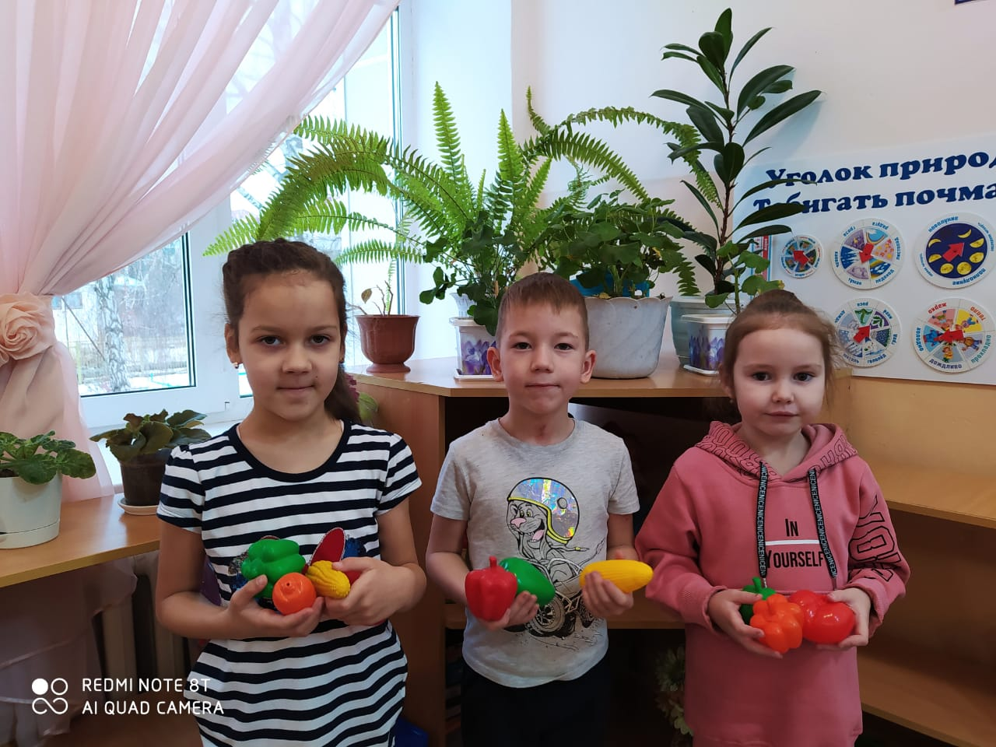

Приходит кукла с сумкой, здоровается. Дети смотрят в сумку.
Что там? Там овощи. Дети по одному на ощупь определяют, что в руке, устно –тактильно с опорой на таблицу или самостоятельно проговаривают: «У меня…». Муляжи овощей выкладываются на стол.
Работа по иллюстрациям «Огород», «Овощи в корзине».
Указывая на муляжи овощей,педагог спрашивает:
«Что это? Назови одним словом». Это овощи.
(Это огород. Овощи растут на огороде.)
Где огород? Что растёт на огороде?

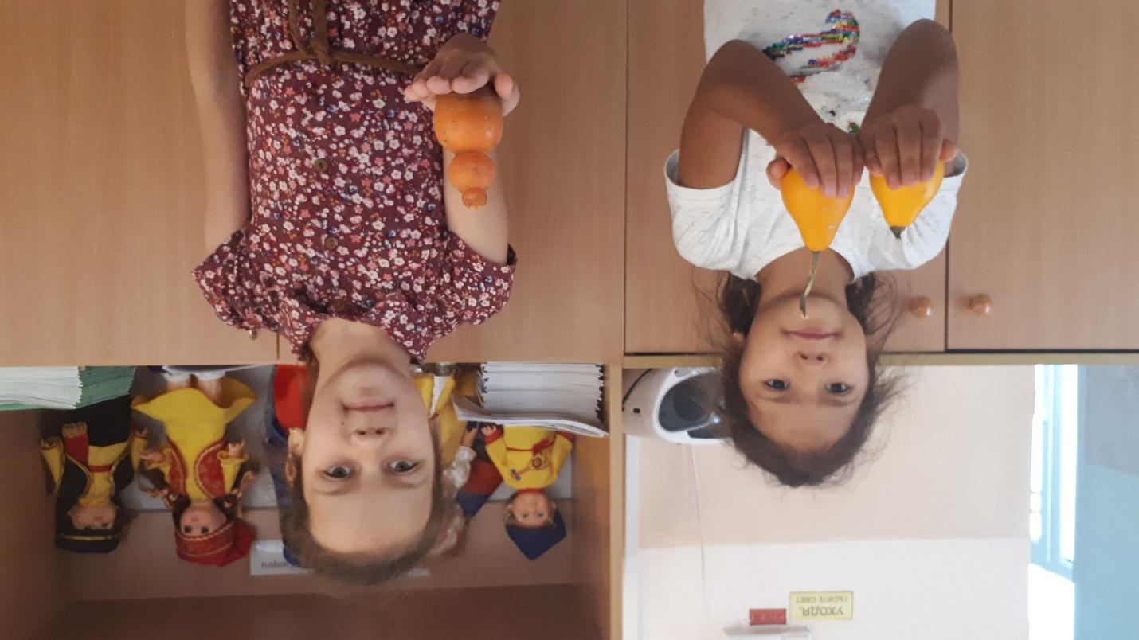

Подвижная игра «Что растет на грядке?»
(во время игры детям показываются карточки с соответствующими изображениями, после ответов детей карточки раскладываются в разные стороны)
- Угадайте – ка ребятки, что растет у нас на грядке?
- Зеленый огуречик («да»)
- Веселый человечек («нет»)
- Красный помидор
- Ядовитый мухомор
- Репчатый лук
- А может утюг
- Пузатый кабачок
- Дождевой червячок
- Круглая редиска
- Вкусная сосиска.
Педагог – Вы готовы отвечать на следующий вопрос.
Дети – Да.
Педагог - Какие инструменты нужны для огорода? На экране изображения разных инструментов. Мы выберем те, которые пригодятся зайчику.
Дети – лопата, ведро, грабли, лейка.
Педагог – Уберем лишние инструменты.
Дети - Плоскогубцы, молоток, отвертки, лампа.
Педагог – Встанем рядом со стульчиками и изобразим, как нужно пользоваться инструментами (имитируем движения).
Педагог – проверим, сколько осталось вопросов.
Дети – Два.
Педагог – Вот вопрос, - Какие бывают овощи, как растут?
Педагог – На экране изображения земли для овощей - корнеплодов. Это овощи, у которых и корень, и плод – одно и тоже. Но есть овощи, которые созревают на кусте. Сейчас мы с вами распределим овощи по местам. Если мы все сделаем правильно, то зайчик засияет. Вы будете отвечать все вместе хором, называть овощ и где он живет.
(дети называют овощи и где они растут)
Педагог - Зайчик и Бэмби любят играть в прятки. А вы узнаете, какие овощи спрятались на грядке? На грядке живут корнеплоды, у которых корень и плод одно и тоже. На экране мы видим только вершки. Какой овощ спрятался под землей? (дети по очереди отгадывают овощи, изображение появляется)
Педагог – Теперь проверим, ответили мы на вопрос. Да. Сколько осталось?
Дети – Один.
Педагог – Перед тем как ответить на последний вопрос нам нужно набраться сил. Мы поиграем в игру. Встанем в круг.
Подвижная игра
Как – то вечером на грядке
Репка, свекла, редька, лук
Поиграть решили в прятки,
Но сначала встали в круг
Рассчитались четко тут же
Раз, два, три, четыре, пять
Прячься лучше, прячься глубже,
Ну а я иду искать.
Педагог – Перед вами по кругу на полу карточки овощей. Мы их не поднимаем, а внимательно смотрим, что изображено на картинке. Сейчас начнет звучать музыка, это русская народная песня «Во саду ли в огороде», вы пойдете вокруг карточек по кругу, как только она закончиться вы останавливаетесь возле изображений. Если овощ корнеплод мы приседаем, если овощ растет на кусте, то остаемся стоять и поднимаем руки вверх. Готовы?
Дети – Да.
Педагог - Тогда начали (играет музыка, дети идут по кругу, после остановки музыки каждый изображает свой овощ, перед которым остановился).
Педагог – Посмотрите внимательно друг на друга. Мы все правильно сделали? (дети вносят свои поправки). Попробуем еще раз? (повтор игры, педагог с детьми поют и водят хоровод).
Педагог – Спасибо ребята. Теперь каждый поднимет свою карточку и отдаст мне. Проходите на свои места.
Педагог – Сколько вопросов у нас осталось?
Дети - Один.
Педагог - Где хранить овощи? Внимание на экран. Зайчик задумался, как люди сохраняют овощи на зиму.
Дети – В банках, в подвале, в холодильнике (на экране появляются изображения банок, погреба).
Педагог – А сейчас внимание, вы отвечаете полным ответом. Вы умеете красиво отвечать. Вы не выкрикиваете. Я буду называть тех, кто отвечает. Называете овощ, и где его хранить.
Дети – (на экране появляется изображение овощей, дети по очереди их распределяют по местам).
Педагог – Проверяем, помогли мы зайчику или нет. Смотрите, вопрос исчез и зайчик развеселился. Вы молодцы так хорошо помогли зайцу. На все вопросы ответили.
Педагог – Зайчик вернулся. Почему? Мы столько ему сегодня рассказали, что он забыл, что такое витамины?
Дети - Витамины это польза для здоровья.
Педагог – А где их найти? Вспомним, какой витамин прячется в моркови?
Дети - Витамин – А.
Педагог – В помидоре?
Дети – Витамин В.
Педагог – В луке?
Дети – Витамин С.
Педагог – Правильно, молодцы. Зайчик спрашивает - А что было бы с нами, если бы мы не ели овощи?
Дети – Мы бы болели, простужались, плохо видели (на экране появляются соответствующие картинки).
Педагог – зайчик хочет запомнить, чем отличаются растения огорода и леса? У нас на картинке огород и лес. Но на огороде нет овощей и в лесу мало деревьев. Если мы ответим правильно, то картинки изменятся и станут красивыми. Что нужно чтобы выросло растение в первую очередь?
Дети – Перекопать землю.
Педагог – А кто вскапывает землю в огороде? Чем?
Дети – Люди, лопатами, инструментами.
Педагог – А в лесу кто рыхлит и перекапывает землю?
Дети – Животные, крот, червяк (после ответов на экране появляются изображения).
Педагог – Что дальше нужно для роста растения?
Дети – Семена.
Педагог – А кто сеет семена в лесу? На огороде?
Дети – Ветер сеет семена в лесу, люди высаживают на огороде (появляются соответствующие картинки).
Педагог – Что нужно растениям для роста?
Дети – Солнце.
Педагог – А как люди помогают огородным растениям согреться?
Дети – Укрывают, делают теплицы (изображения появляются).
Педагог – Что кроме солнца нужно растениям?
Дети – Люди поливают огород лейками. Идет дождь (изображения).
Педагог – если мы все правильно ответил, картинки изменятся (на экране появляются лес с цветами, огород с овощами).
Педагог – Ребята огородным растениям кроме солнца, воды нужно еще от человека что-то очень необходимое. Что это? Какие люди должны быть, если они ухаживают за растениями.
Дети – Нужны терпение и труд.
Педагог - Зайчик теперь радостный. Говорит вам большое спасибо. Благодаря вам я теперь знаю, какие овощи бывают и как их нужно выращивать. Я тоже вам говорю большое спасибо. И хочу вам сделать небольшой подарок. Рисунок состоит из двух частей, на одной половине листочка вверху нарисована морковь, здесь нужно найти и раскрасить овощи, которые растут под землей. На второй половине вверху нарисован огурец, здесь вам нужно раскрасить те овощи, которые греют на кустике. Но это не простая раскраска, а необычная. Когда вы выполните это задание, вы станете внимательнее, умнее, аккуратнее. Вы можете пройти в игровую комнату, взять цветные карандаши и разукрасить рисунки. Спасибо вам большое ребята.

